*MentHA-Risk*

Avaliação de risco Cardiovascular de Cristóvão Freire

**Dados Socio-demográficos**

**Nome:** Cristóvão Freire

**Instituição de Referência:** ASMAL (DEMO)

**Local de Residência:** Évora

**E-mail:** cristovaofreire@cog.com

**Dados para SCORE-2**

**Idade:** 60

**Sexo:** Masculino

**É fumador:** Sim

**Pressão arterial sistólica:** 145 mmHg

**Dados Complementares**

**Peso:** 58.0 kg

**Pat:** PID0345

**IMC:** 1

**Altura:** 175 cm

**Colesterol total:** 145 mg/Dl

**Colesterol HDL:** 144 mg/Dl

**Colesterol Não HDL:** 187 mg/Dl

**TG- Triglicemia:** 187 mg/Dl

**LDL- Lipoproteínas de baixa densidade:** 144 mg/Dl

**CHOL/HDL- Relação Chol por HDL:** 144.0 mg/Dl

**Batimentos cardiacos:** 14 bpm

**Diabetes:** Tem Diabetes

**Pré-Diabético?** Não, não é pré-diabético

**Há quantos anos o paciente tem diabétes:** 2 anos

**Teve algum AVC (Acidente Vascular Cerebral):** Sim teve

**Teve algum Enfarte (Ataque cardiaco):** Sim teve

**Tem doença dos Rins:** Sim tem

**Tem doença das Pernas:** Sim tem

**Historial de hipercolesterolemia familiar:**

Existe familiares com hipercolesterolémia

**Historial de hipercolesterolemia familiar:**

Não tem doença cognitiva

**Resultados**

**Probabilidade de ter um Risco Cardiovascular:** 15 %

**Classificação do Risco Cardiovascular:** Muito Alto●

**Descrição:** Um Homen de 60 anos com histório de evento cardiovascular major,com Diabetes ,com hipercolesterolémia familiar e e com doença renal crónica. O valor de colesterol total de 145 mg/dl e o colesterol HDL de 144 mg/dl; logo o colesterol não HDL de 187 mg/dl. É fumador e o valor da pressão arterial sistolica é de 145 mmHg. O score de risco é de 15% o que significa que tem Elevado risco cardiovascular.

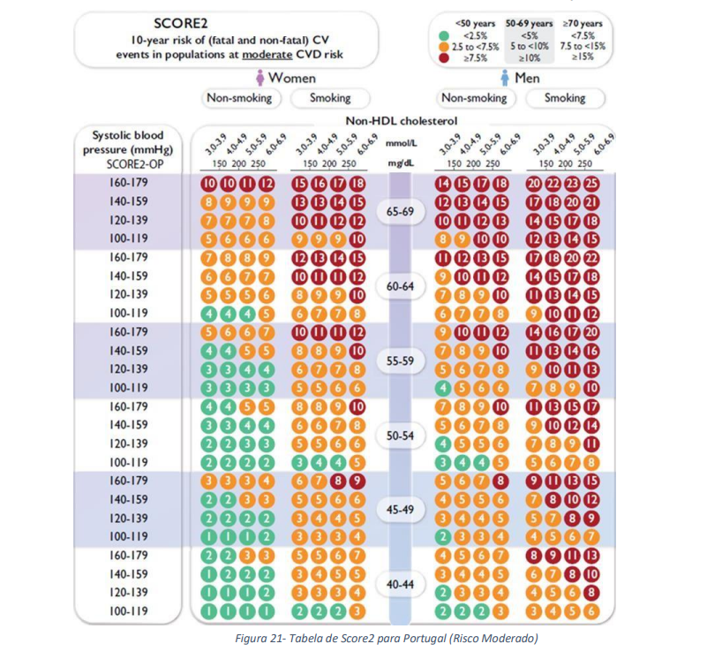

**Recomendações**

**O Paciente deve:**

**• Deixar de fumar**

**• Reduzir o consumo de álcool**

**• Reduzir o consumo de sal**

**• Reduzir o consumo de gorduras saturadas e colesterol**

**• Reduzir o consumo de açúcares e doces**

**• Fazer uma alimentação saudável e equilibrada**

**• Praticar exercício físico regularmente**

**Comentário do Avaliador:**

154 Recomendações adicionais:

**0**

O avaliador, superuser